Guía3. Informe final Proyecto APT
Asignatura Capstone

Diego Padilla, Ignacio Hernández y Felipe Crisóstomo
Ingeniería en Informática · Sede San Joaquín
Estado del proyecto al 4 de octubre de 2026
1. Informe final Proyecto APT
El objetivo de este informe es que describas los aspectos más relevantes de tu Proyecto APT. Es importante que fundamentes las decisiones que tuviste que tomar a lo largo del proceso.

A continuación, encontrarás distintos campos que deberás completar con la información solicitada, los que dan cuenta del resumen de tu proyecto APT y sus principales resultados.

Nombre del proyecto | Sistema de Reconocimiento en Tiempo Real de Lengua de Señas Chilena (LSCh) mediante Redes LSTM – DeafApp
Área (s) de desempeño(s) | Desarrollo de software, inteligencia artificial y aprendizaje automático, desarrollo de aplicaciones móviles/web.
Competencias | Análisis y diseño de sistemas de software; desarrollo de soluciones basadas en inteligencia artificial; gestión de bases de datos y backend; desarrollo de interfaces móviles; trabajo bajo metodologías ágiles.

Contenidos del informe final
1. Relevancia del proyecto APT | Elegimos este proyecto porque Diego tiene un amigo sordo y ha visto las dificultades que enfrenta para comunicarse con personas oyentes. Son situaciones cotidianas, como pedir algo en una tienda o entender una indicación, que también pueden darse en un entorno educativo como Duoc UC. El proyecto se sitúa en Chile y trabaja con Lengua de Señas Chilena.  Desde Ingeniería en Informática buscamos aportar una herramienta que facilite esa comunicación. DeafApp ya permite reunir y revisar grabaciones para preparar el reconocimiento. El traductor en tiempo real sigue siendo la meta. El trabajo combina desarrollo de software, datos e inteligencia artificial en un problema cercano al grupo.
2. Objetivos | Objetivo general: desarrollar un sistema de reconocimiento en tiempo real de señas de LSCh mediante redes neuronales LSTM, integrado en una aplicación móvil/web que permita la recolección y validación de datos con la comunidad sorda.  Objetivos específicos: implementar la extracción de puntos de cara y manos; mejorar la aplicación para grabar y enviar señas; revisar las contribuciones antes de usarlas; preparar y evaluar un modelo de secuencias; e integrar el reconocimiento en vivo cuando su desempeño esté validado.  Conservamos la meta del proyecto y ajustamos su ejecución. La aprobación final quedó en el administrador y el primer experimento usa Conv1D. El modelo LSTM previsto y la integración del traductor todavía requieren desarrollo y evaluación.
3. Metodología | Trabajamos con una metodología ágil e iterativa. En cada ciclo revisamos un problema de la aplicación, realizamos el ajuste y comprobamos el resultado. Para el componente de datos seguimos las fases de CRISP-DM: comprensión del problema y de los datos, preparación, modelado y evaluación. La integración y el despliegue del reconocimiento quedan para después de validar el modelo.  Primero mejoramos la captura, luego revisamos y recuperamos grabaciones, y finalmente probamos un grupo pequeño de señas. Conservamos las imágenes originales y reservamos tomas para la prueba antes de generar variaciones de entrenamiento. Esta forma de trabajo es pertinente porque tenemos pocos participantes y necesitamos comprobar la calidad del material antes de ampliar el sistema.
4. Desarrollo | Mejoramos el inicio de la cámara, la alineación de los trazados y la detección de manos. Adaptamos el encuadre para PC y celular. La grabación se prepara antes de levantar las manos, incluye cuenta regresiva y permite usar una mano después de confirmar ambas. Agregamos vista previa, borrador recuperable y control de reintentos para evitar envíos duplicados.  Implementamos el panel privado para aprobar o rechazar grabaciones y concentrar el material de LSCh y el entrenamiento. Recuperamos las 110 grabaciones aprobadas: 44 tienen puntos utilizables para experimentar y 12 también tienen etiquetas compatibles. Entrenamos un prototipo de «cerdo» y «día», con dos originales para aprendizaje y dos para prueba. Acertó una de las dos pruebas; ese resultado no demuestra funcionamiento con otras personas.  Contar con la aplicación y los servicios configurados facilitó el trabajo. La falta de participantes y de datos completos en grabaciones antiguas dificultó el entrenamiento. Por eso priorizamos la captura y la revisión, comenzamos con dos señas y dejamos la integración en tiempo real pendiente. Los enlaces educativos requieren revisión de significado y permisos antes de incorporarlos.
5. Evidencias | Adjuntamos capturas de la cámara, la moderación, la recuperación de grabaciones y el informe del modelo guardado. Muestran el flujo de captura y administración y los resultados del primer experimento. El código, los registros de pruebas y la documentación de entrenamiento complementan estas evidencias.  El producto alcanzado en esta etapa es una plataforma de captura y revisión con un prototipo privado de reconocimiento. La traducción continua y el funcionamiento con personas distintas siguen pendientes de validación.
6. Intereses y proyecciones profesionales | El proyecto reforzó nuestro interés por aplicar lo aprendido a una necesidad real. Diego mantiene su interés en desarrollo Full Stack e inteligencia artificial. El trabajo nos permitió ver que conectar una interfaz, una base de datos y un modelo requiere cuidar también la calidad de las grabaciones y la experiencia de quien usa la aplicación.  Ignacio mantiene su orientación hacia la ingeniería de datos y el análisis con CRISP-DM, mientras Felipe se enfoca en interfaces y aplicaciones móviles. Nos interesa seguir profundizando en estos ámbitos y en accesibilidad. Nos proyectamos en equipos de desarrollo donde podamos combinar estos perfiles, probar las soluciones con usuarios y mejorar los resultados a partir de evidencia.

Evidencias del proyecto
Figura 1 Prueba real del seguimiento de cara y manos
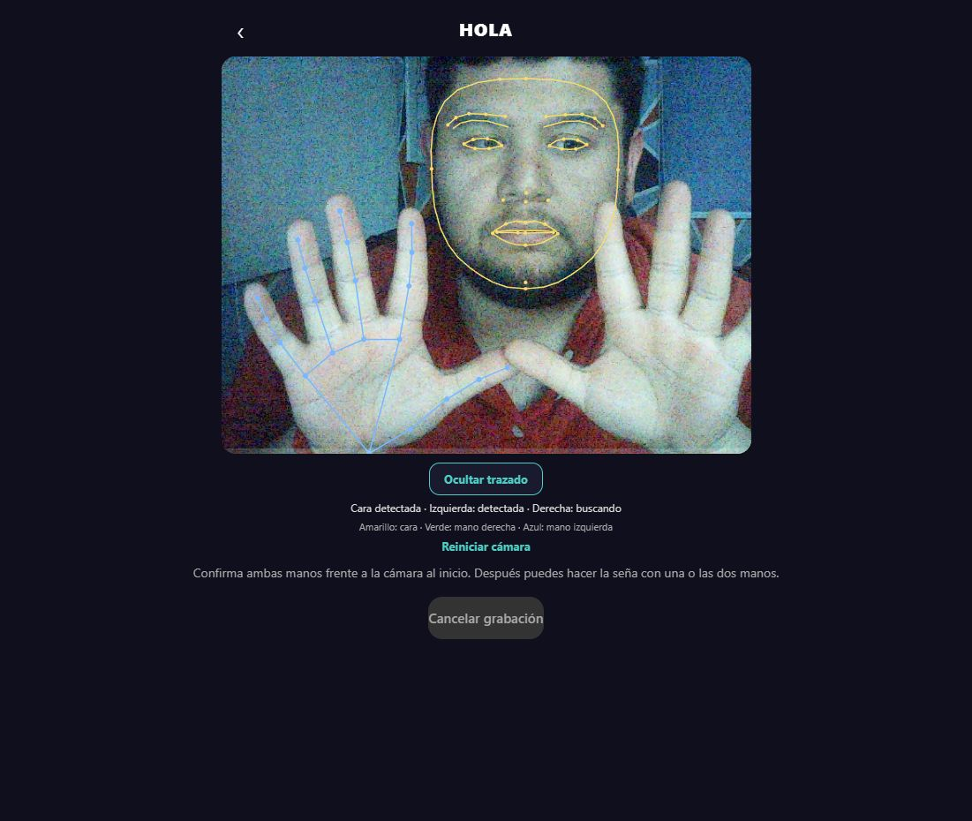
Figura 2 Revisión de contribuciones en el administrador
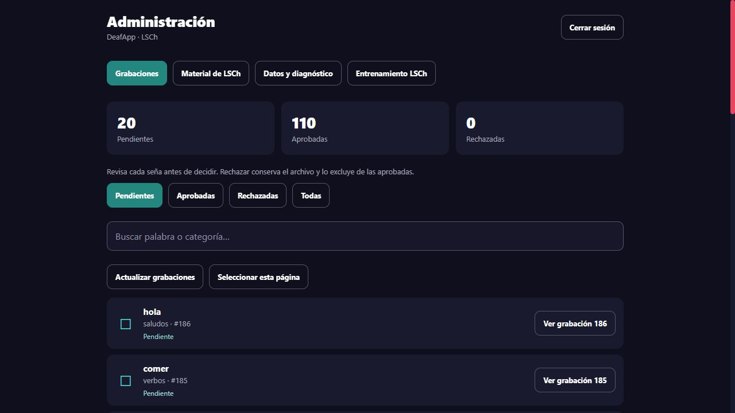
Evidencias del entrenamiento
Figura 3 Recuperación de 110 grabaciones y dos señas para experimentar
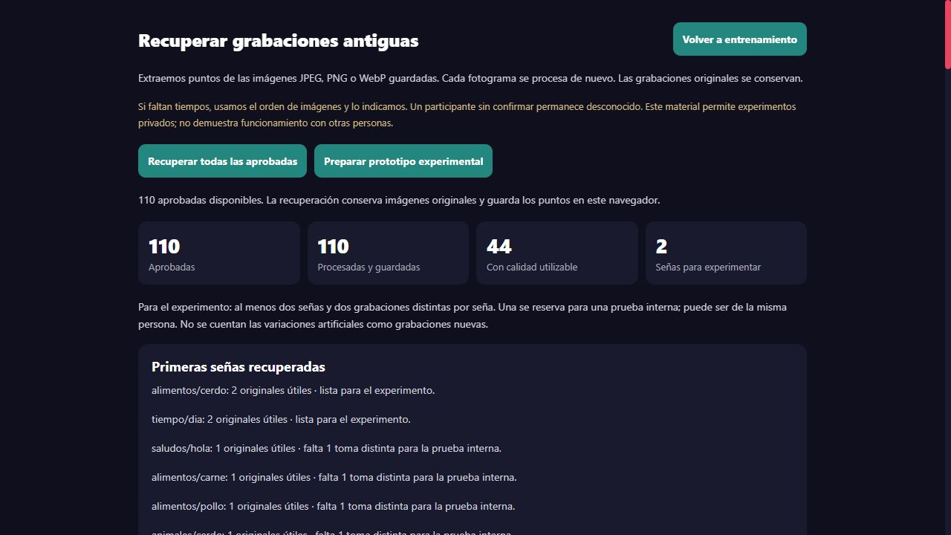
Figura 4 Informe del prototipo de cerdo y día con una de dos pruebas acertada
